Utilizar la base de datos EMPRESA para los siguientes ejercicios:

# 1. Crear una vista llamada vista1 que muestre el nombre y el número de los departamentos. Una vez creada,
# comprobar los datos de la vista.
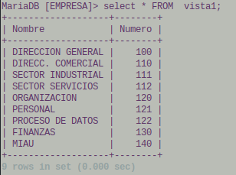
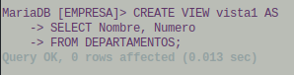

# 2. Insertar un nuevo
departamento en la tabla departamentos.
# 135 10 150 P 18 120 SERVICIOS

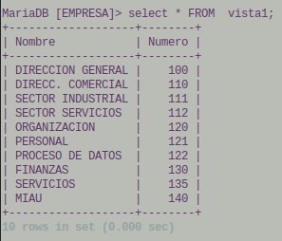

# 3. Comprobar los datos de la vista1.
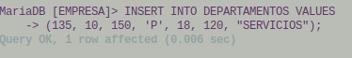

# 4. Borrar el departamento 111 de la tabla departamentos.

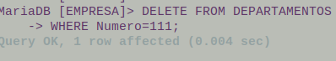

# 5. Comprobar los datos de la vista1.
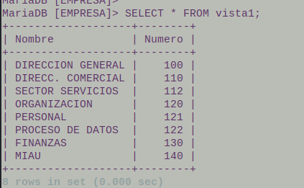

# 6. Cambiar el nombre del atributo Nombre de la tabla departamentos a Nom.

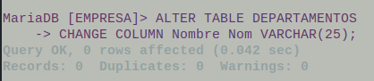

# 7. Comprobar los datos de la vista1. ¿Qué ocurre?
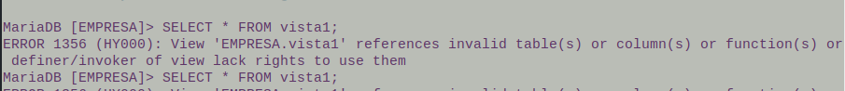
# 8. Cambiar el nombre del atributo Nom de la tabla departamentos a Nombre.
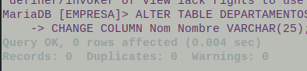

# 9. Crear una vista llamada vista2 que contenga el número de empleados que tiene cada departamento, y el
# nombre del departamento (incluso aquellos que no tienen empleados). Los nombres de los campos son:
# departamento y totalEmpleados
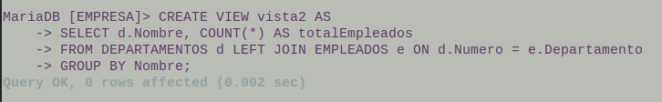

# 10. Comprobar los datos de vista2.
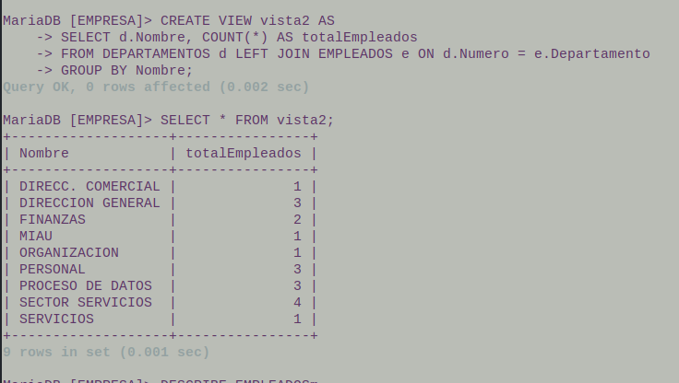

# 11. Insertar un nuevo empleado en la tabla empleados con los datos que quieras.
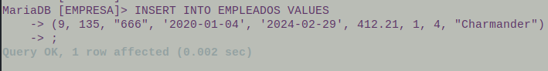

12. Comprobar los datos de vista2 ¿Se ha actualizado?

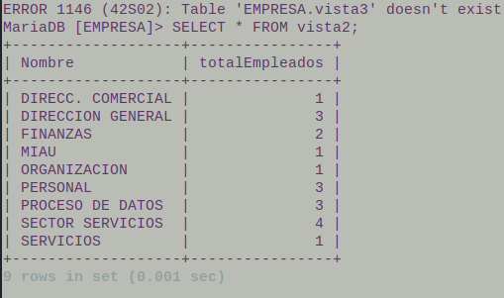

# 13. Actualizar el sueldo de Julio Perez a 1700.

# 14. Crear una vista llamada vista3 que contenga el salario más alto de un empleado. Junto al sueldo aparecerá
# el nombre del empleado que lo cobra.

# 15. Comprobar los datos de vista3

# 16. Aplicar un descuento del 20% al sueldo de Antonio Lopez.

# 17. Comprobar los datos de la vista3. ¿Ha habido algún cambio?

# 18. Crear la vista4 que contenga el código de los directores que tienen al menos dos hijos. Comprobar los
# datos de la vista4.

# 19. Crear una vista5 que contenga, el código de los directores que tienen al menos dos hijos junto con su
# nombre. Comprobar los datos de la vista5.

# 20. Crear una vista6 que obtenga la fecha de ingreso del empleado más nuevo de cada departamento, junto
# con el nombre del departamento. Comprobar los datos de la vista6.

# 21. Modificar la vista anterior para que obtenga la fecha de ingreso del más antiguo de cada departamento.
# 22. Crear la vista7 que contenga todos los campos de los empleados del departamento 112. . Comprobar los

# datos de la vista7.

# 23. Crear la vista8 que contenga el nombre y fecha de ingreso en la empresa de los empleados del
# departamento 112. Para ello se debe utilizar la vista anterior. Comprobar los datos de la vista8.

# 24. Borrar la vista7.

# 25. Comprobar los datos de la vista8.

